２０２６年 ５月２２日
支部・分会 殿
業種部会 殿
全日本建設交運一般労働組合東京都本部
執行委員長 松田 隆浩
■７・１１ 第７回業種部会活動報告学習交流集会■
都本部に結集する業種部会の運動や生業の相互理解を深めて、団結を高める目的で都本部主催の活動報告学習交流集会を開催します。これまで、トラック、建設・関連（建築設計、ビルメン、ゼネコン、マンション管理）、セメント・生コンの学習会を開催しました。この度は、労災職業病部会・じん肺闘争について、中部一般支部首都圏労災職業病分会の菊地彰人さんを講師にお招きして開催します。是非、積極的にご参加ください。

日時 ７月１１日（土) １４時００分～１５時３０分 ※１３時４５分に１階に集合
場所 神田支部会議室（水道橋駅から徒歩７分）
〒101-0061 東京都千代田区神田三崎町３丁目２−４
リモート
https://us06web.zoom.us/j/84134687112?pwd=0miSCZiu3O81QYXrdiEbsSxm43vMFO.1
ミーティングID: 841 3468 7112
パスコード: 375489
内容 労災職業病部会・じん肺闘争について
講師 菊地 彰人（きくち あきひと）さん
（全国労災職業病部会 幹事、首都圏労災職業病分会 書記長）
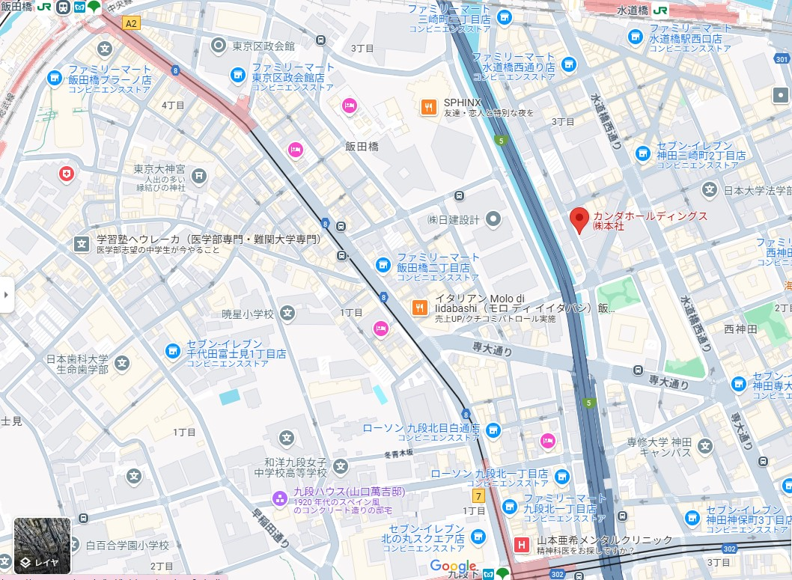

神田支部

